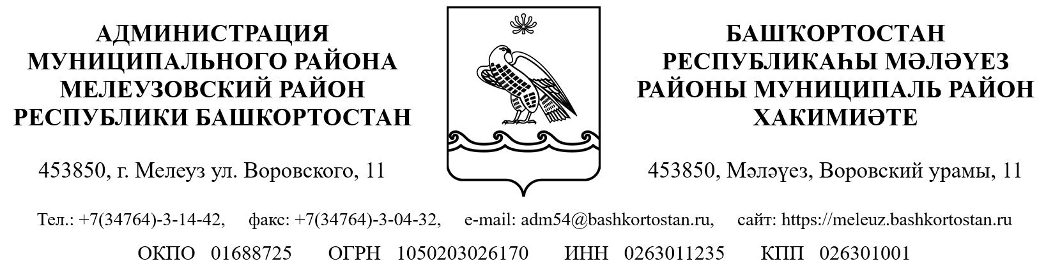
« | 07 | » | марта | 20 | 23 | г. | № | 259 |  | « | 07 | » | марта | 20 | 23 | й.

О внесении изменений в постановление главы
Администрации муниципального района
Мелеузовский район Республики Башкортостан
от 25 января 2022 года №66 «Об утверждение
муниципальной программы «Здоровый муниципалитет
в муниципальном районе Мелеузовский район
Республики Башкортостан на 2022-2024 годы»

В целях уточнения основных параметров муниципальной программы,

ПОСТАНОВЛЯЮ:

- Утвердить прилагаемые изменения, вносимые в муниципальную программу «Здоровый муниципалитет в муниципальном районе Мелеузовский район Республики Башкортостан на 2022-2024 годы», утвержденную постановлением главы Администрации муниципального района Мелеузовский район Республики Башкортостан от 25 января 2022 года № 66 (далее – муниципальная программа).
- Исполнителям программы в пределах своей компетенции обеспечить реализацию муниципальной программы «Здоровый муниципалитет в муниципальном районе Мелеузовский район Республики Башкортостан на 2022-2024 годы».
- Разместить настоящее постановление на официальном сайте Администрации в информационно-телекоммуникационной сети «Интернет», обнародовать в здании Администрации.
- Контроль за исполнением настоящего постановления возложить на заместителя главы администрации по социальным вопросам Г.А. Шлычкова.

Глава Администрации Р.Н. Шамсутдинов

Исп. Потемкина Е.А.
тел. +7(34764)3-14-14

Утверждены постановлением главы Администрации муниципального
района Мелеузовский район
Республики Башкортостан
от «_07_» _марта__2023 г. № 259

ИЗМЕНЕНИЯ,
ВНОСИМЫЕ В МУНИЦИПАЛЬНУЮ ПРОГРАММУ
«Здоровый муниципалитет в муниципальном районе Мелеузовский район Республики Башкортостан на 2022-2024 годы»

- в паспорте Программы:
раздел «Цели и задачи муниципальной программы «Здоровый муниципалитет» на 2021-2024 годы» изложить в следующей редакции:

Цели и задачи муниципальной программы «Здоровый муниципалитет» на 2021-2024 годы | Цели:  - укрепить здоровье населения г. Мелеуз и Мелеузовского района;  - формировать культуру общественного здоровья.  Задачи:  - пропагандировать здоровый образ жизни среди населения и обеспечить благоустройство в муниципальном образовании инфраструктуры для ведения населением здорового образа жизни (спортивные, туристические, экологические объекты);  - вовлекать в занятия физической культурой и спортом население района (формировать доступную спортивную среду) и создать условия для досуга населения как здоровую альтернативу пагубным привычкам.

- приложение №2 к муниципальной программе «План реализации и финансового обеспечения муниципальной программы «Здоровый муниципалитет в муниципальном районе Мелеузовский район Республики Башкортостан на 2022-2024 годы» изложить в новой редакции:

